Государственное бюджетное специальное (коррекционное) образовательное учреждение для обучающихся, воспитанников с ограниченными возможностями здоровья специальная(коррекционная) общеобразовательная школа VIII вида №46 «Центр Реабилитации и Милосердия (РиМ)» Калининского административного района Санкт- Петербурга

Проект Масленица
для класса «Особый ребенок»

подготовили:
учитель
Котлярова Марина Владимировна
воспитатель
Мичурова Светлана Николаевна

Санкт-Петербург
2013г.
Проект «Масленица»
Методическое описание проекта
Общая характеристика проекта
Предмет: Математические представления и конструирование, альтернативное чтение и СБО
Возраст детей: 11 класс (2 вар-т обучения)
Тип проекта: учебный
Направленность: творческий
Цель урока учителя: систематизировать знания о числе и цифре, закрепить понимание взаимосвязи между частью и целым
Задачи:
Коррекционные:
- развивать внимание;
- развивать межличностные отношения;
- формировать коммуникативные навыки;
- расширять активный и пассивный словарь;
- развивать общую моторику;
Воспитательные:
- учить работать в коллективе;
- воспитывать усидчивость.
-закрепление техники безопасности с электроприборами
Образовательные:
-закреплять навык глобального чтения;
- закрепить понимание взаимосвязи между частью и целым
- закреплять навыки сравнения предметов;
- расширять знания о составе числа;
- тренировать способность в измерении сыпучих предметов с помощью мерки, зависимости результата измерения от выбора мерки
Оборудование: наглядный материал, фланелеграф, картинки продуктов, цена, сыпучий материал: мука, песок, яйцо, подсолнечное масло, карточки для глобального чтения, музыкальные инструменты, колокол, магнитофон с СД диском

Цель урока воспитателя: изготовление блинов

Задачи:
Коррекционные:
--продолжать развитие коммуникативных навыков путем привлечения к участию в совместных мероприятиях класса;
- развивать зрительное внимание и память при работе с пиктограммами;
- развивать координацию движений, ловкость при переворачивании блинов
Образовательные:
- закреплять последовательность выполнения действий при выпекании блинов;
- автоматизировать выполнения правил техники безопасности при пользовании электроплитой;
- закреплять последовательность сортировки стола
- закреплять навыки глобального чтения
Воспитательные:
- вызывать положительные чувства от пользы принесенной одноклассникам
Оборудование: пиктограммы «Последовательность выпекания блинов», ингредиенты для теста: мука, соль, молоко, яйца, сахар, подсолнечное масло, сковорода (блинная), чайная посуда для сортировки стола
Индивидуальная работа воспитателя на протяжении всего урока с ученицей И.
Групповая работа учителя с остальными детьми

Ход урока
Название этапа | Деятельность педагога | Деятельность учащихся
1.Орг. момент  2.Сообщение темы урока  3.Проблемная ситуация  1.Работа по теме урока  Проблемная ситуация:  А) Цены  Б) Блины  Физ. минутка  В) Сервировка стола  Заключительный этап урока | Садитесь, начинается урок,  Он пойдет ребятам впрок,  Постарайтесь все понять  И внимательно считать.  Звон колоколов извещает нас о празднике.  Мы празднуем приход весны, прощаемся с зимой. А как называется праздник, которым народ провожает зиму?  Назовите главный атрибут масленицы  - Сегодня, мы с вами будем печь - блины и угощать всех друзей и гостей!  Работа учителя с подгруппой детей  На неделе, мы ходили в магазин за продуктами. Как называется отдел, в котором продаются продукты?  Давайте, вспомним какие, продукты мы покупали? (на столе продукты)  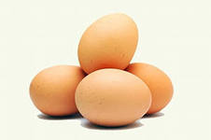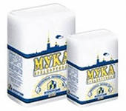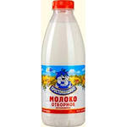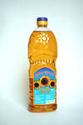  Задание  1ученик задание для ребенка 2 уровня  Составление подписи под картинкой  Задание  - Выбери необходимые продукты  «Найди лишнее»  2ученикзадание для ребенка 2 уровня  Сопоставление цен, пользуясь памяткой  34рубля 54рубля 57 рублей43рубля  ПАМЯТКА  МУКА – 43 РУБЛЯ - это 10+10+10+10+2+1  ЯЙЦО - 57РУБЛЕЙ – это 50+5+2  ПОДСОЛНЕЧНОЕ МАСЛО - 54 РУБЛЯ – это 50+2+2  МОЛОКО – 34 РУБЛЯ - это 10+10+10+1+1+2  МУКА – 43 РУБЛЯ  ЯЙЦО - 57РУБЛЕЙ  ПОДСОЛНЕЧНОЕ МАСЛО - 54 РУБЛЯ  МОЛОКО – 34 РУБЛЯ  МОЛОДЕЦ!  (воспитатель в это время приготавливает блин с ученицей Р)  Приготовление теста для блинов: 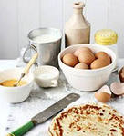  - 1стакан муки  - 1стакан молока  - половинка стакана воды  - 2 яйца  - соль на кончике ложки чайной  - 1 чайная ложка сахара  (воспитатель в это время выпекает блины с учеником)  картинки  Учащиеся выбирают начинку для блина  Не обходится чай без варенья. А какое вкусное и душистое малиновое варенье или черничное варенье.  наглядный материал  Тест на проверку знаний по теме  Работа воспитателя  Алгоритм выпекания блинов  - ПРИГОТОВИТЬ ПРОДУКТЫ  - ВЗБИТЬ ЯЙЦА С САХАРОМ  - ДОБАВИТЬ МОЛОКО  - ДОБАВИТЬ МУКУ  - ВЗБИТЬ ВЕНЧИКОМ  - ДОБАВИТЬ ПОДСОЛНЕЧНОЕ МАСЛО  - НАЛИТЬ ТЕСТО НА СКОВОРОДУ  - ПОДОЖДАТЬ 1 МИНУТУ  - ПЕРЕВЕРНУТЬ БЛИН  - ПОДОЖДАТЬ  - СНЯТЬ БЛИН СО СКОВОРОДЫ  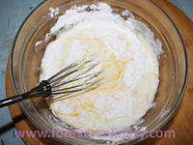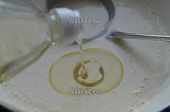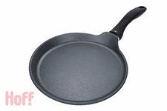  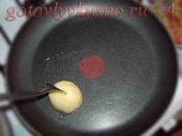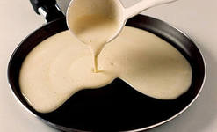  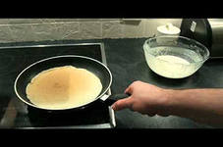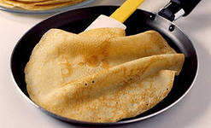  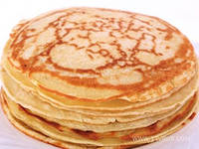  Накрывание на стол  Частушки:  «В магазин ходили сами, чтоб продукты все купить напекли блинов десяток, чтоб гостей всех угостить  Мы урок Вам показали  Хорошо иль плохо ли  А теперь попросим Вас, чтобы нам похлопали»  Что мы делали на уроке?  Выберите маску, которая передает ваше настроение. Молодцы! Дружно работали!  А теперь угощение от скомороха – блины. | - масленица  у нас главный атрибут масленицы – блины, которые символизируют восходящее солнце.  продуктовый магазин  мука, масло, яйцо, молоко  МОЛОКО – 34 РУБЛЯ  это 10+10+10+1+1+2  МУКА – 43 РУБЛЯ - это 10+10+10+10+2+1  ПОДСОЛНЕЧНОЕ МАСЛО - 54 РУБЛЯ – это 50+2+2  дети по очереди выпекают  блины  ученик О. (поет частушки, танцует)  «А я по лугу гуляла…….»  ученик измеряет и откладывает в сторону ингредиенты в емкостях для теста  творог, сметана, варенье, джем, икра  Ученик на компьютере отвечает  Дети поют частушки под музыку  пекли блины, расплачивались купюрами и монетами, накрывали на стол  под музыку дети угощают гостей

Используемая литература:
- Картинки скачаны из сервера яндекс
- Л.Б. Баряева «Формирование элементарных математических представлений у дошкольников с проблемами в развитии»
- «Программа обучение учащихся с умеренной умственной и тяжелой умственной отсталостью» СПб ЦДК проф. Л.Б. Баряева 2011г.
- «Воспитание и обучение детей и подростков» с тяжелыми и множественными нарушениями развития «Владос» Под ред. канд. псих. наук проф. И.М.Бгажноковой 2007г.
- «Формирование математических представлений» Фалькович Т.А., Барылкина Л.П.,под. ред. М. 2005г
- Андрущенко Т.Ю., Карабекова Н.В. Коррекция психического развития
младшего школьника на начальном этапе обучения. Вопросы психологии 1993
4. Актуальные проблемы диагностики задержки психического развития детей.
Под ред. К.С. Лебединской, М: Педагогика, 1982.
5. Аргинская И.И., Дмитриева Н.Я., Полякова А.В., Романовская З.И Обучаем в системе Занкова Л.В ., М: Просвещение, 1991.
- Безруких М.М, Ефимова С.П. Знаете ли вы своего ученика, М. Просвещения

